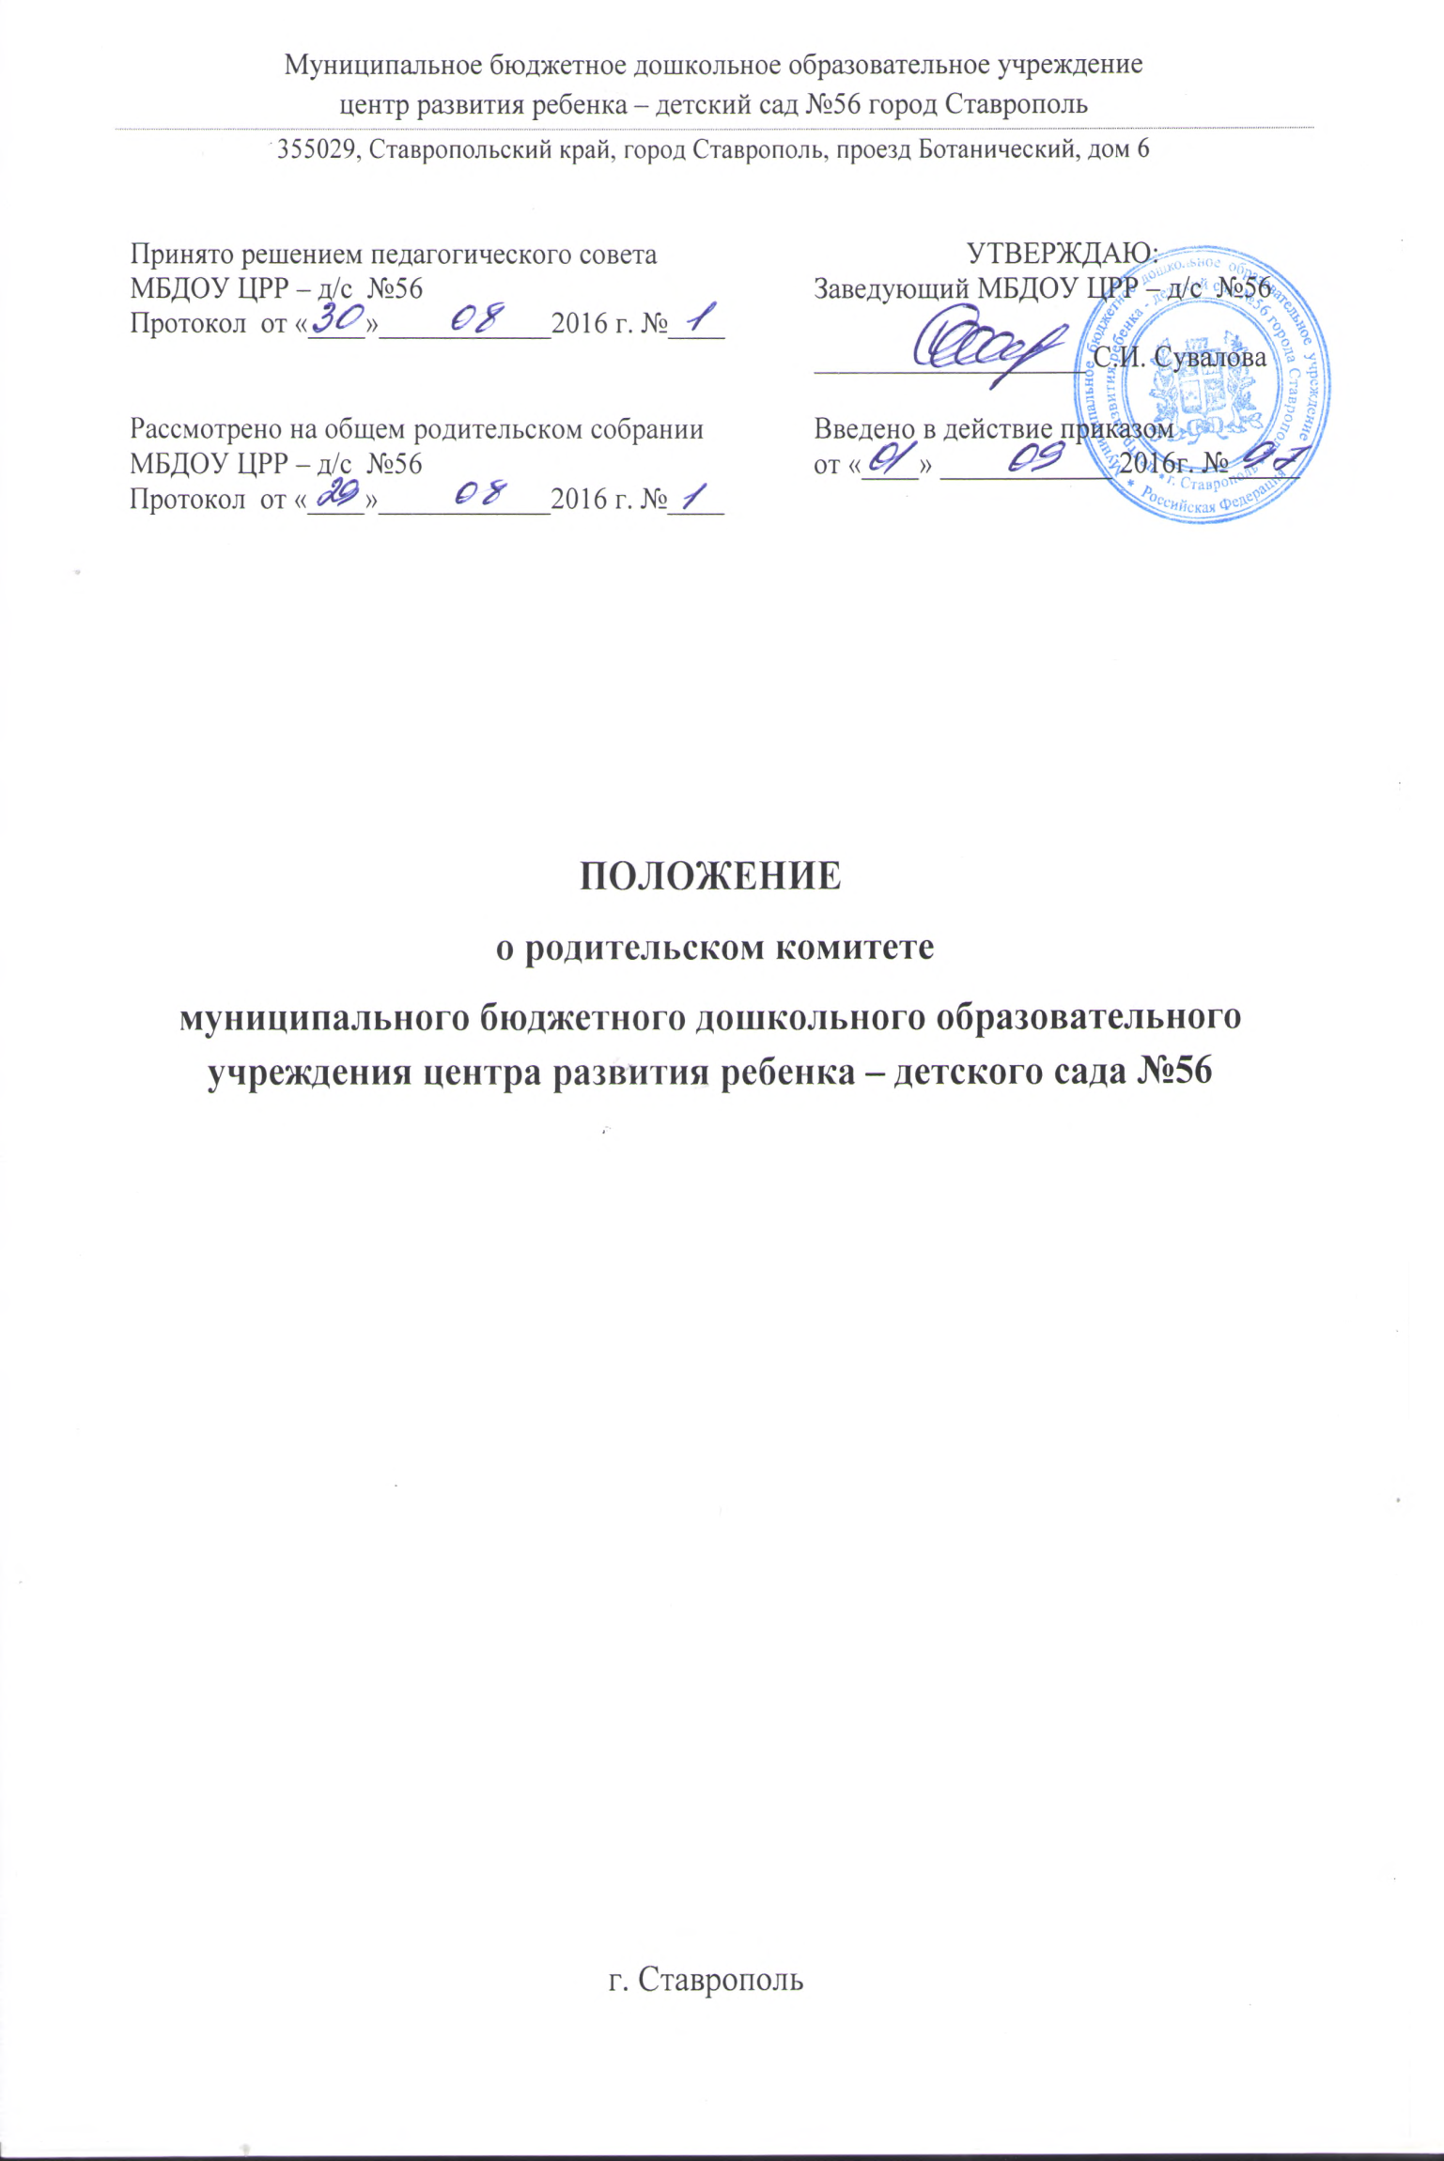

1. ОБЩИЕ ПОЛОЖЕНИЯ
1.1. Настоящее Положение о родительском комитете (далее – Положение) регламентирует деятельность Родительского комитета ДОУ (далее – Родительский комитет), являющегося постоянно действующим коллегиальным органом управления муниципального бюджетного дошкольного образовательного учреждения центра развития ребенка – детского сада №56 города Ставрополя (далее – ДОУ).
1.2. Положение разработано в соответствии с Федеральным законом «Об образовании в Российской Федерации» № 273-ФЗ от 29.12.2012г., Уставом МБДОУ ЦРР – д/с №56 и регламентирует деятельность Родительского комитета ДОУ.
1.3. Родительский комитет создается по инициативе педагогического коллектива ДОУ и родителей (законных представителей) воспитанников ДОУ.
1.4. Положение о Родительском комитете ДОУ рассматривается и согласовывается общим родительским собранием ДОУ, принимается педагогическим советом ДОУ и утверждается приказом заведующего ДОУ. Изменения и дополнения вносятся в таком же порядке.
1.5. Срок действия данного Положения неограничен. Положение действует до принятия нового.

2. ЦЕЛИ, ЗАДАЧИ, ФУНКЦИИ РОДИТЕЛЬСКОГО КОМИТЕТА
2.1. Цель Родительского комитета:
- обеспечить постоянную и систематическую связь детского сада с родителями (законными представителями), содействовать педагогической пропаганде для успешного решения задачи всестороннего развития детей дошкольного возраста.
2.2. Основными задачами Родительского комитета являются:
- Содействие руководству ДОУ в совершенствовании условий для осуществления образовательного процесса, охраны жизни и здоровья, свободного и гармоничного развития личности ребенка; в защите законных прав и интересов детей; в организации и проведении массовых воспитательных мероприятий.
- Организация работы с родителями (законными представителями) детей, посещающих ДОУ, по разъяснению их прав и обязанностей, значению всестороннего воспитания ребенка в семье, взаимодействию семьи и ДОУ в вопросах воспитания.
- Привлечение родительской общественности к оказанию посильной помощи в укреплении материально-технической базы ДОУ: к благоустройству помещений, групповых прогулочных площадок и территории ДОУ.
2.3. Родительский комитет выполняет следующие функции:
- Содействует обеспечению оптимальных условий для организации образовательного процесса (при подготовке наглядных методических пособий и т.д.),
- Проводит разъяснительную и консультативную работу среди родителей (законных представителей) воспитанников об их правах и обязанностях.
- Оказывает содействие в проведении массовых воспитательных мероприятий с детьми.
- Участвует в подготовке ДОУ к новому учебному году.
- Совместно с руководством ДОУ контролирует организацию качественного питания детей, медицинского обслуживания.
- Оказывает помощь руководству ДОУ в организации и проведении общих родительских собраний.
- Принимает участие в обсуждении и согласовании локальных актов ДОУ по вопросам, относящихся к полномочиям Родительского комитета.
- Принимает участие в организации безопасных условий осуществления образовательного процесса, выполнения санитарно-гигиенических правил и норм.
- Взаимодействует с другими органами самоуправления, общественными организациями по вопросу пропаганды традиций ДОУ.
- Вносит предложения на рассмотрение администрации детского сада по вопросам организации образовательного процесса.
- Участвует в обсуждении и принятии образовательной программы дошкольного образования ДОУ.
- Принимает участие в собрании родителей (законных представителей) будущих воспитанников.
- Оказывает посильную помощь в благоустройстве помещений, прогулочных участков и территории ДОУ.
2.4. Исключительной компетенцией Родительского комитета являются:
- принятие новых членов в состав Родительского комитета;
- избрание Председателя;
- утверждение отчётов Председателя;
- определение приоритетных направлений деятельности, рассмотрение и утверждение долгосрочных программ и планов деятельности;
- приостановление исполнения решений Председателя при их несоответствии действующему законодательству или принятым планам деятельности.

3. СОСТАВ РОДИТЕЛЬСКОГО КОМИТЕТА
3.1. Родительский комитет избирается в начале учебного года на групповых родительских собраниях и утверждается на общем собрании родителей (законных представителей) простым большинством голосов сроком на один год.
3.2. В состав Родительского комитета ДОУ входят родители (законные представители) воспитанников каждой группы ДОУ.
3.3. Из своего состава Родительский комитет избирает председателя, заместителя председателя, секретаря.
3.4. Количество членов Родительского комитета ДОУ определяется общим собранием родителей (законных представителей), при этом от каждой группы детей в Родительский комитет избирается не менее одного представителя.
3.5. Члены Родительского комитета работают на общественных началах.
3.6. Осуществление членами Родительского комитета своих функций производится на безвозмездной основе.

4. ПРАВА РОДИТЕЛЬСКОГО КОМИТЕТА
4.1. Родительский комитет имеет право:
- Свободно распространять информацию о своей деятельности.
- Заслушивать доклады заведующего о состоянии и перспективах работы ДОУ и по отдельным вопросам, интересующим родителей (законных представителей).
- Вносить заведующему ДОУ предложения по организации работы педагогического, медицинского и обслуживающего персонала. Заведующий или должностные лица ДОУ рассматривают предложения Родительского комитета и сообщают о результатах рассмотрения.
- Систематически контролировать качество питания.
- Устанавливать связь с общественными, государственными, муниципальными и иными предприятиями, профсоюзными и другими организациями по вопросам оказания помощи ДОУ.
- Разрешать вопросы, связанные с семейным воспитанием детей, отмечать в средствах массовой информации лучших родителей (законных представителей) за хорошее воспитание, пропагандировать передовой опыт семейного воспитания.
- В случаях невыполнения родителями (законными представителями) своих обязанностей по воспитанию детей принимать меры совместно с Уполномоченным по защите прав детей ДОУ по созданию нормальных условий жизни детей в семье, в отдельных случаях сообщать по месту работы родителей (законных представителей) для общественного воздействия.
- Присутствовать по приглашению на педагогических, производственных совещаниях, на городских конференциях по дошкольному образованию.
- Вносить предложения администрации и другим органам самоуправления ДОУ по усовершенствованию их деятельности и получать информацию о результатах их рассмотрения.
- Обращаться за разъяснениями различных вопросов воспитания детей в учреждения и организации.
- Заслушивать и получать информацию от администрации ДОУ, других органов самоуправления об организации и проведении воспитательной работы с детьми.
- Поощрять родителей (законных представителей) воспитанников за активную работу в Родительском комитете, оказание помощи в проведении массовых воспитательных мероприятий и т.д.
- Организовывать постоянные или временные комиссии под руководством членов Родительского комитета для исполнения своих функций.
- Председатель Родительского комитета может присутствовать (с последующим информированием всех членов Родительского комитета) на отдельных заседаниях педагогического совета, собраниях трудового коллектива, совещаниях при заведующем по вопросам, относящимся к компетенции Родительского комитета.
4.2. Члены Родительского комитета имеют право:
- Избирать и быть избранным в руководящие органы Родительского комитета.
- Обсуждать любые вопросы деятельности Родительского комитета и вносить предложения по улучшению его работы.
- Участвовать в управлении Родительским комитетом.
- Вступать в члены созданных Родительским комитетом ассоциаций, клубов для родителей.
- По своей инициативе или по просьбе родителей (законных представителей) вносить на рассмотрение Родительского комитета вопросы, связанные с улучшением работы ДОУ.
- Выйти из числа членов Родительского комитета по собственному желанию.
- Получать информацию о деятельности Родительского комитета.
- Вносить предложения о необходимости изменений и дополнений в Положение о Родительском комитете.

5. ОТВЕТСТВЕННОСТЬ РОДИТЕЛЬСКОГО КОМИТЕТА
5.1. Родительский комитет отвечает за:.
- Выполнение плана работы Родительского комитета.
- Выполнение решений, рекомендаций Родительского комитета.
- Установление взаимопонимания между администрацией ДОУ и родителями (законными представителями) воспитанников в вопросах семейного и общественного воспитания.
- Члены Родительского комитета во главе с его Председателем несут ответственность за эффективность работы Родительского комитета перед общим родительским собранием.
5.2. Члены Родительского комитета обязаны:
- Принимать участие в работе Родительского комитета и выполнять его решения.
- Участвовать в мероприятиях, проводимых Родительским комитетом ДОУ или родительскими комитетами групп, а также в реализации проектов и программ Родительского комитета ДОУ.
- Доносить информацию о решениях Родительского комитета ДОУ до родителей (законных представителей) на своей группе.

6. ОРГАНИЗАЦИЯ РАБОТЫ РОДИТЕЛЬСКОГО КОМИТЕТА.
6.1. Родительский комитет созывается Председателем по мере необходимости, но не реже одного раза в квартал.
6.2. Родительский комитет правомочен, если на нём присутствуют 2/3 участников Родительского комитета. Голосование проводится по принципу: один участник - один голос.
6.3. Решения Родительского комитета принимаются тайным или открытым голосованием большинством голосов присутствующих. Форму голосования Родительский комитет устанавливает в каждом конкретном случае.
6.4. Решения Родительского комитета должны согласовываться с заведующим ДОУ.
6.5. В помощь Родительскому комитету могут создаваться постоянные (например, по педагогической пропаганде, хозяйственной работе) или временные (например, по летней оздоровительной работе и т.д.) комиссии из актива родителей (законных представителей). Виды, количество, состав и содержание работы комиссий определяются Родительским комитетом в зависимости от условий работы ДОУ.
6.6. Родительский комитет с помощью постоянных и временных комиссий:
- содействует организации педагогической пропаганды среди родителей (законных представителей) и населения, в организации общих родительских собраний и родительских конференций по обмену опытом семейного и общественного воспитания, докладов и лекций для родителей (законных представителей);
- содействует установлению связей педагогов с семьями воспитанников;
- содействует организации охраны жизни и здоровья воспитанников, в проведении оздоровительных мероприятий;
- обеспечивает выполнение решений Родительского комитета всеми родителями (законными представителями);
- даёт рекомендации администрации детского сада по созданию оптимальных условий для обучения и воспитания воспитанников, в том числе по укреплению их здоровья и организации питания;
- содействует созданию необходимых условий жизни, воспитания и обучения, дополнительного образования детей (бесплатные кружки);
- организует участие родителей (законных представителей) в благоустройстве и ремонте помещений, оборудования и хозяйственного инвентаря, в благоустройстве и озеленении территорий, в изготовлении пособий, учебного наглядного материала, мебели др.;
- содействует организации и активного участия родителей в конкурсах, соревнованиях и других массовых мероприятиях для детей детского сада;
- содействует совершенствованию и укреплению хозяйственной и материально - технической базы (ремонт детской мебели, утепление окон в зимний период, пошив детских театральных костюмов и т.д.).
6.7. Родительский комитет планирует свою работу в соответствии с планом работы ДОУ и с учётом местных условий. План утверждается на заседании Родительского комитета.
6.8. Изменения и дополнения в Положение о Родительском комитете принимается на общем родительском собрании и регистрируется в протоколе собрания.
6.9 Родительский комитет подотчётен общему родительскому собранию, которому периодически (не реже двух раз в год) докладывает о выполнении ранее принятых решений.
6.10. Родительский комитет осуществляет свою деятельность по принятым им регламенту и плану, которые согласуются с заведующим ДОУ.

7. ДЕЛОПРОИЗВОДСТВО
7.1. Родительский комитет ведет протоколы своих заседаний и общих родительских собраний.
7.2. Заведующий ДОУ определяет место хранения протоколов.
7.3. Ответственность за делопроизводство в Родительском комитете возлагается на председателя Родительского комитета или секретаря.

